
AXION LABS

DOCUMENTACIÓN DEL SISTEMA

Documento de Especificación de Caso de Uso
CU03 – Registrar transacción por nota de voz
Especificación del flujo, condiciones y requerimientos asociados al registro de transacciones por nota de voz en KhipuBot

VERSIÓN
1.0.0
FECHA DE ELABORACIÓN
Septiembre de 2026

GRUPO 1
Gabriel Sonny De La Cruz Aguilar
Manuel David Guzman Chavez
Iris Marisol Hanampa Bellido
Fran Diego Maylle Poma
Guillermo Matias Ramos Ulloa
Esther Noemi Ticlla Vento
Giancarlo Villavicencio Dávila
Orosco Flores Michael

CONTROL DE VERSIONES

Fecha | Versión | Descripción | Autor
03/09/2026 | 1.0 | Creación del documento. | Equipo KhipuBot

ÍNDICE

Introducción 5
Propósito 5
Alcance 5
Definiciones, siglas y abreviaciones 5
Referencias 5
Resumen 5
Descripción General 6
Diagrama de Casos de Usos 6
Descripción 6
Actores 6
Precondiciones 6
Poscondiciones 6
Flujo Básico 6
Excepciones 7
[EX1]: Audio ininteligible o de baja detectado 7
[EX2]: Monto no detectado en la transcripción 7
[EX3]: Umbral del presupuesto alcanzado 7
[EX4]: Servicio NLP no disponible 7
Prototipos visuales 7
Requerimientos no funcionales 8

Introducción

Propósito
El presente documento tiene como objetivo registrar y formalizar el caso de uso CU03–Registrar Transacción por Nota de Voz del sistema KhipuBot (KPB). Tiene como propósito describir de forma detallada el comportamiento funcional en el caso de uso, incluyendo actores, flujos de interacción, condiciones de ejecución y requerimientos no funcionales.

Alcance
Es aplicable al módulo de registrar transacciones por nota de voz del sistema KPB, una aplicación web y bot de mensajería asistida por inteligencia artificial para la gestión de finanzas personales. Está dirigido al equipo de desarrollo y analistas encargados del proyecto.

Definiciones, siglas y abreviaciones
- KPB: Siglas del proyecto KhipuBot
- NLP: Natural Language Processing
- OCR: Optical Character Recognition
- CU: Caso de Uso
- EX: Excepción dentro del flujo del caso de uso
- RNF: Requerimiento no Funcional
- S/: Sol, moneda oficial del Perú (PEN)

Referencias
- Project Charter KhipuBot – Agosto 2026
- Documento de Elicitación de Requisitos de KhipuBot (KPB) – FISI UNMSM, Septiembre 2026
- Plantilla de Especificación de Caso de Uso – Lenis Wong Portillo, FISI UNMSM

Resumen
El caso de uso CU03 es parte del conjunto de funcionalidades del sistema KPB. El sistema transcribe el audio del usuario para aplicar NLP para extraer los datos de la transacción.

Descripción General

Diagrama de Casos de Usos
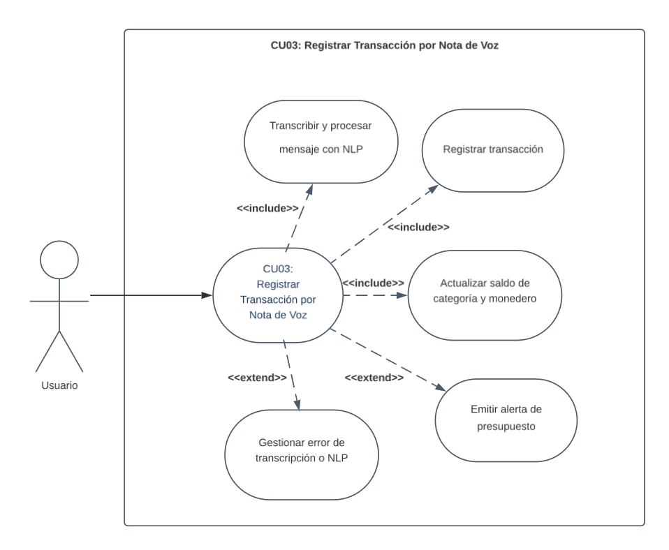

Descripción
Esta funcionalidad permite al usuario de KPB registrar un ingreso o gasto enviando un mensaje de voz corto con el monto y el concepto. El motor NLP procesa automáticamente el mensaje y extrae los datos relevantes para registrar la transacción.

Actores
- Usuario: Persona con sesión activa en KPB que desea registrar una transacción escaneando un comprobante.

Precondiciones
- El usuario debe tener una sesión activa en el sistema.
- El dispositivo debe tener micrófono disponible o acceso a la galería de imágenes.
- El OCR debe estar operativo.

Poscondiciones
- La transacción queda registrada en la base de datos con monto, concepto, categoría y fecha.
- El saldo del monedero o categoría correspondiente se actualiza en tiempo real

Flujo Básico
- El usuario ingresa al asistente conversacional de KPB
- El sistema muestra la interfaz del chat con el campo de entrada de audio
- El usuario presiona el botón de grabación de voz
- El usuario graba un mensaje de voz indicando el monto y el concepto
- El servicio transcribe el audio a texto. [EX1]
- El usuario envía el texto al motor NLP para su procesamiento
- El NLP extrae: monto, tipo (gasto/ingreso), concepto y sugiere una categoría [EX2] [EX4]
- El sistema muestra al usuario el texto transcrito y los datos extraídos para confirmación.
- El usuario confirma los datos presionando “Guardar”
- El sistema registra la transacción y actualiza el saldo de la categoría y monedero vinculado.
- El sistema responde con un resumen de confirmación en lenguaje natural (ej. “Registre S/ 15.00 en Alimentación”
- El sistema evalúa si se debe emitir una alerta de presupuesto [EX3].
- El caso de uso término

Excepciones

[EX1]: Audio ininteligible o de baja detectado
- El servicio de transcripción no logra procesar el audio con claridad suficiente.
- El sistema muestra el mensaje “No pude entender el audio. ¿Puedes repetirlo o escribirlo?”.
- El caso de uso retorna al paso 6 del flujo básico.

[EX2]: Monto no detectado en la transcripción
- El NLP no logra identificar un monto con certeza suficiente en el texto transcrito.
- El sistema muestra el mensaje “No puede identificar el monto. ¿Cuánto fue el gasto/ingreso?”.
- El caso de uso retorna al paso 6 del flujo básico.

[EX3]: Umbral del presupuesto alcanzado
- Solo aplica si el usuario tiene un tope configurado para la categoría (ver CU–06)
- El sistema detecta que el gasto acumulado de la categoría superó el 80% del límite establecido.
- El sistema emite automáticamente una alerta al usuario.
- El caso de uso termina.

[EX4]: Servicio NLP no disponible
- El sistema detecta que el servicio NLP no responde en el tiempo esperado.
- El sistema muestra el mensaje: “El servicio de transacción por voz no está disponible. Por favor intente más tarde”
- El caso de uso termina.

Requerimientos no funcionales
- El tiempo de procesamiento total (transcripción + NLP + registro) no debe superar los 20 segundos en condiciones normales de red.
- La precisión de la transcripción debe ser mínimamente del 90% para audio claro en español.
- El audio no se almacena, sólo se conserva el texto transcrito y el historial de transacciones de forma segura y privada.

